МДОУ «Детский сад №158»

Консультация для родителей
«Режим дня в детском саду»

Подготовила:
Воспитатель Маркова О.И.
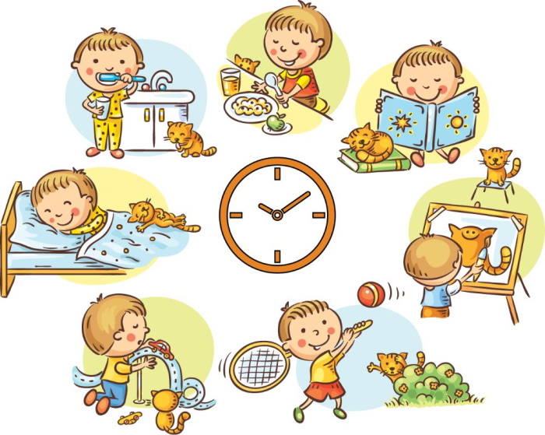

Консультация для родителей «Режим дня в детском саду»

Режим является важнейшим условием успешного физического воспитания и здорового образа жизни. Под режимом понимается научно обоснованный распорядок жизни, предусматривающий рациональное распределение во времени и последовательность различных видов деятельности и отдыха.
В структуру режима дня входят следующие компоненты:
бытовые процессы (одевание, раздевание, сон, еда, умывание);
занятия с детьми;
прогулка;
игры.
В результате ритмического повторения всех составляющих компонентов режима у детей образуются прочные динамические стереотипы жизнедеятельности, облегчающие переход от одного ее вида к другому. Так, в привычные часы приема пищи ребенок испытывает чувство голода, у него появляется аппетит, благодаря чему пища лучше переваривается и быстрее усваивается; ко времени сна у детей легко образуется нервное торможение, и они быстро засыпают. Выполнение режима благотворно влияет на нервную систему ребенка, обеспечивает нормальное функционирование всех его органов и оказывает большое значение для развития умственных способностей детей. Дети, живущие по строгому режиму любознательны, активны на занятиях и в повседневной жизни. Они растут организованными, дисциплинированными, послушными и самостоятельными. Точное выполнение режима дня способствует формированию культурно - гигиенических навыков, воспитывает у детей чувство времени, они начинают его ценить.

Требования к режиму дня определяются особенностями возраста, задачами воспитания, окружающими условиями.
Основное требование к режиму – учет возрастных особенностей детей.
В младшем возрасте больше времени отводится на сон, одевание, раздевание, умывание и т. д. В старшем возрасте в связи с возросшей самостоятельностью детей на бытовые процессы требуется значительно меньше времени и соответственно больше уделяется на игры и другие виды деятельности.
В процессе выполнения режима необходимо учитывать состояние здоровья детей, уровень их психического развития. Детям, ослабленным или перенёсшим заболевание, увеличивается время на сон, пребывание на воздухе, вносятся необходимые изменения и в содержание воспитательно-образовательной работы.
Следующее требование – постоянство режима: вовремя есть, заниматься, играть, спать. Оно способствует выработке у детей устойчивого динамического стереотипа, приучает к порядку, дисциплинированности.
Дети дошкольного возраста могут выполнять необходимый для их правильного развития режим дня только под руководством взрослых. Если дети не приучены к порядку и строгому режиму, то они растут раздражительными, капризными, с очень неуравновешенной нервной системой. Своими бесконечными капризами они взвинчивают себя и выводят из равновесия вас, родители. Некоторые родители обращаются к врачу, считая, что их ребёнок нуждается в лечении и успокоительных лекарствах. И не понимают, что лучшим лекарством для их малыша будет постоянное соблюдение режима дня, без которого он не может правильно развиваться. Ребёнок должен в определённое время вставать и ложиться спать, завтракать, обедать и ужинать. В режиме дня надо предусмотреть время для прогулок и игр. Шумные подвижные игры должны сменяться более спокойными.
При составлении режима дня учитывается время года. Так, в летний период увеличивается время для пребывания детей на свежем воздухе, уменьшается количество занятий, а значит, увеличивается время для игр и сна.
Таким образом, режим дня играет огромное значение для всестороннего развития детей дошкольного возраста и подготовки их к обучению в школе. Постоянство режимных процессов, их последовательность и постепенность, а также единство требований к детям со стороны д/сада и семьи поможет вам вырастить ваших детей здоровыми, бодрыми, деятельными и дисциплинированными.
Правильно составленный режим дня имеет большое гигиеническое и педагогическое значение. Информация о режиме дня ваших детей в д/саду располагается в уголке для родителей. Мы рекомендуем вам ознакомиться с режимом дня в д/саду и придерживаться такового же режима дома.

Режим дня д/сада предусматривает различные виды детской деятельности: бытовую, игровую, учебною и трудовую. Место, занимаемое той или иной деятельностью, и время, отведённое для неё в режиме, определяется возрастом детей. В нашей группе дети 2-3 года жизни, поэтому за основу взят режим дня для младшего возраста, а с младшими детьми необходимые режимные процессы проводятся на несколько минут раньше (5 – 15 мин.). Их раньше выводим на прогулку, первыми кормим, укладываем спать, у них раньше заканчиваются занятия и другой объём нагрузок.
Утренний приём детей осуществляется с 7.00 до 8.20. Мы рекомендуем приводить детей в д/сад до 8.00 т.к. в этот промежуток времени дети получают возможность спокойно, самостоятельно или с небольшой помощью взрослого раздеваться и с хорошим настроением зайти в группу.
Формирование умения у детей правильно одеваться на улицу и раздеваться после неё очень важно. Поэтому мы предлагаем посмотреть в какой последовательности вашему ребёнку необходимо раздеваться и одеваться, как складывать вещи в своём шкафу.
В утреннее время в д/саду осуществляются следующие режимные процессы: разнообразные игры детей, беседы с детьми на различные темы, организация труда уголке природы, подготовка к занятиям, формирование культурно-гигиенических навыков, завтрак.
Правильно организованный процесс питания способствует хорошему усвоению пищи и имеет большое воспитательное значение. Режим в д/саду строится с таким расчётом, чтобы шумные игры заканчивались примерно за 15-20 минут до еды. Во время приёма пищи мы учим детей есть культурно, не торопясь, хорошо пережёвывать пищу с закрытым ртом; правильно пользоваться столовыми приборами.
Неотъемлемой частью режима дня в д/саду являются занятия. Занятия считаются не только ведущей формой обучения, но и средством всестороннего развития детей, они способствуют формированию у ребёнка разнообразных навыков и умений, готовят его к школе. Занятия с детьми в детском саду проводятся с учётом возрастных, индивидуальных и психических особенностей детей. Какие занятия, их количество в неделю вы можете увидеть в уголке для родителей. Длительность занятий и нагрузка составляет в младшей группе 10-15 минут. Занятия поводятся ежедневно, с перерывом между ними в 10 минут.
Режим дня детского сада предусматривает проведение дневной прогулки, после занятий и вечерней – после ужина. Пребывание на свежем воздухе укрепляет здоровье и закаливает организм, всесторонне развивает детей, активизирует их двигательную деятельность, познавательные возможности. Прогулка включает в себя наблюдения за изменениями природы, окружающей действительностью; подвижные игры, трудовую деятельность детей; индивидуальную работу с детьми. Кроме того, на прогулке дети имеют огромную возможность самостоятельно поиграть, побегать, пообщаться друг с другом.
Одним из главных компонентов прогулки является двигательная активность детей.
После прогулки в д/саду дети обедают и спят. Сон – важнейшая потребность организма человека, а для дошкольников он составляет основу крепкого здоровья и правильного развития. Дневной сон длится до 2-2,5 часов. Он обязателен, так как он восстанавливает нормальную деятельность организма, способствует хорошему росту, создаёт в дальнейшем весёлое настроение и укрепляет нервную систему ребёнка.
Для бодрого и хорошего самочувствия детей немалое значение имеет и правильный их подъём. После дневного сна дети поднимаются постепенно. Если есть возможность, то тех детей, которые заснули чуть позже, мы поднимаем последними.
Во второй половине дня основным видом деятельности являются игры. Дети в детском саду играют индивидуально, небольшим группами и все вместе. Также вечером мы с детьми рисуем, лепим, выполняем работы по аппликации и ручному труду, читаем книги и т. д. А когда ваши дети уходят домой, учите их обязательно прощаться с воспитателем и детьми.

